Extern mandaatbesluit Omgevingsdienst IJsselland gemeente Zwartewaterland

Datum: 24 oktober 2017
Burgemeester en wethouders van de gemeente Zwartewaterland
Gelet op de artikelen 10:3, 10:4 en 10:6 van de Algemene wet bestuursrecht;
Gelet op artikel 9 lid 2 van de Gemeenschappelijke regeling Omgevingsdienst IJsselland;
Gelezen het voorstel inzake mandatering aan de Omgevingsdienst met zaaknummer B&W 6582

besluiten:

Het volgende mandaat aan de Omgevingsdienst IJsselland te verlenen.
Artikel 1
Aan de directeur van de Omgevingsdienst IJsselland (mandataris) wordt mandaat verleend om
namens het college van burgemeester en wethouders te beslissen betreffende de bevoegdheden die zijn omschreven in het Mandaatregister IJsselland, mandaat pakket ”Regulier mandaat”.
Artikel 2
Het is mandataris toegestaan om, indien hij dit wenselijk acht voor de uitvoering van de
bevoegdheid, ondermandaat te verlenen aan de binnen de Omgevingsdienst IJsselland werkzame
medewerkers.
Artikel 3
Het college van burgemeester en wethouders kan aan de mandataris instructies geven omtrent de uitoefening van de gemandateerde bevoegdheden.
Artikel 4
De mandataris oefent zijn bevoegdheid niet uit indien hij bij de te nemen beslissing een persoonlijk
belang heeft zoals bedoeld in artikel 2:4, tweede lid van de Algemene wet bestuursrecht.
Artikel 5
De mandataris stelt het college van burgemeester en wethouders in kennis van krachtens mandaat te nemen of reeds genomen besluiten (in geval van een spoedbesluit) waarvan moet worden aangenomen dat kennisneming door het college van burgemeester en wethouders of het college van gedeputeerde staten gewenst is. Hier is in ieder geval sprake van als maatschappelijke, beleidsmatige, politieke, juridische of financiële omstandigheden of gegeven instructies daartoe aanleiding geven.
Artikel 6
De ondertekening van beslissingen in mandaat, bedoeld in dit mandaatbesluit luidt:
‘Het college van burgemeester en wethouders van Zwartewaterland
namens deze:
gevolgd door
<functienaam van de gemandateerde> Omgevingsdienst IJsselland
Artikel 7
Dit besluit treedt in werking op 1 januari 2018 en na bekendmaking overeenkomstig en op grond van artikel 3:42 Awb voorgeschreven wijze.
Artikel 8
Dit besluit wordt aangehaald als Extern mandaatbesluit Omgevingsdienst IJsselland gemeente Zwartewaterland.
Artikel 9
De verleende mandaten zijn opgenomen in het bijgevoegde mandaatregister.

Aldus vastgesteld door Burgemeester en wethouders van Zwartewaterland op 24 oktober 2017.

Het college van burgemeester en wethouders van Zwartewaterland

de secretaris | de burgemeester
J.Dijkstra | Ing. E.J. Bilder

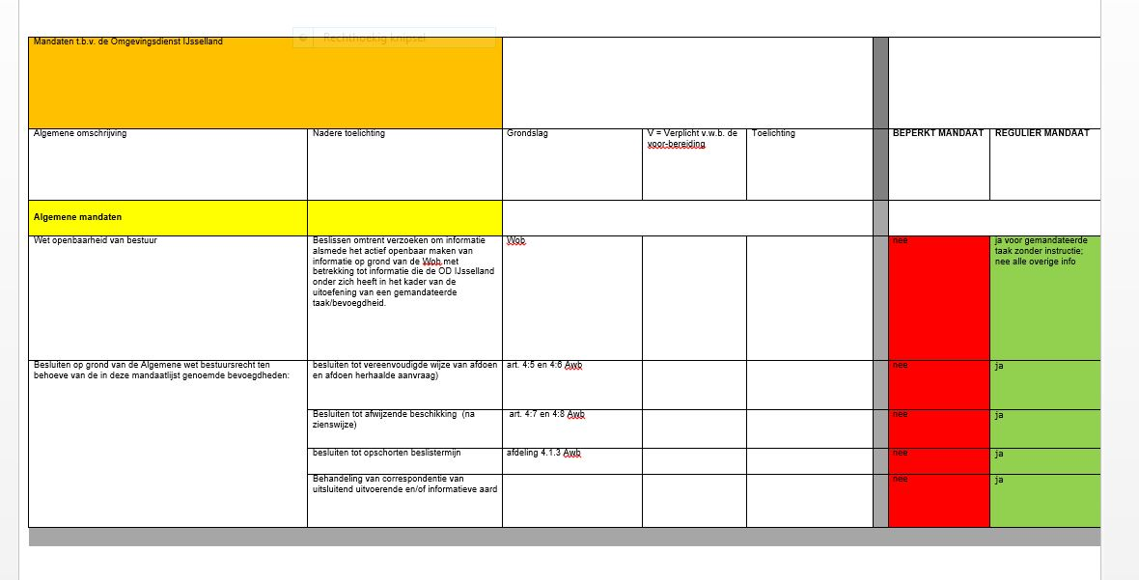
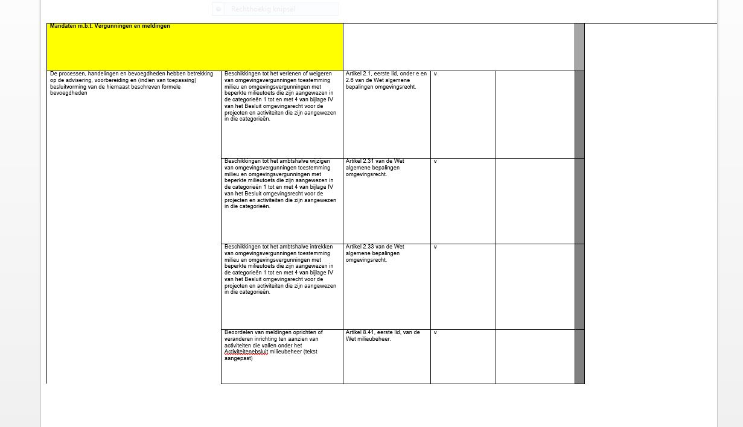
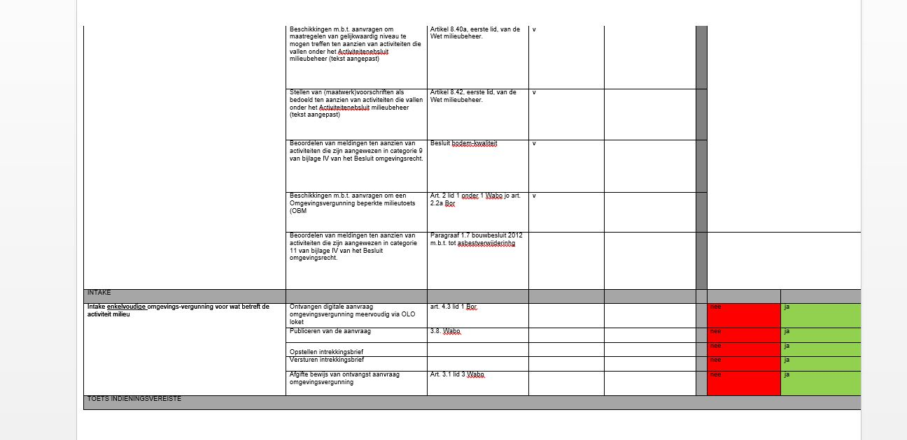
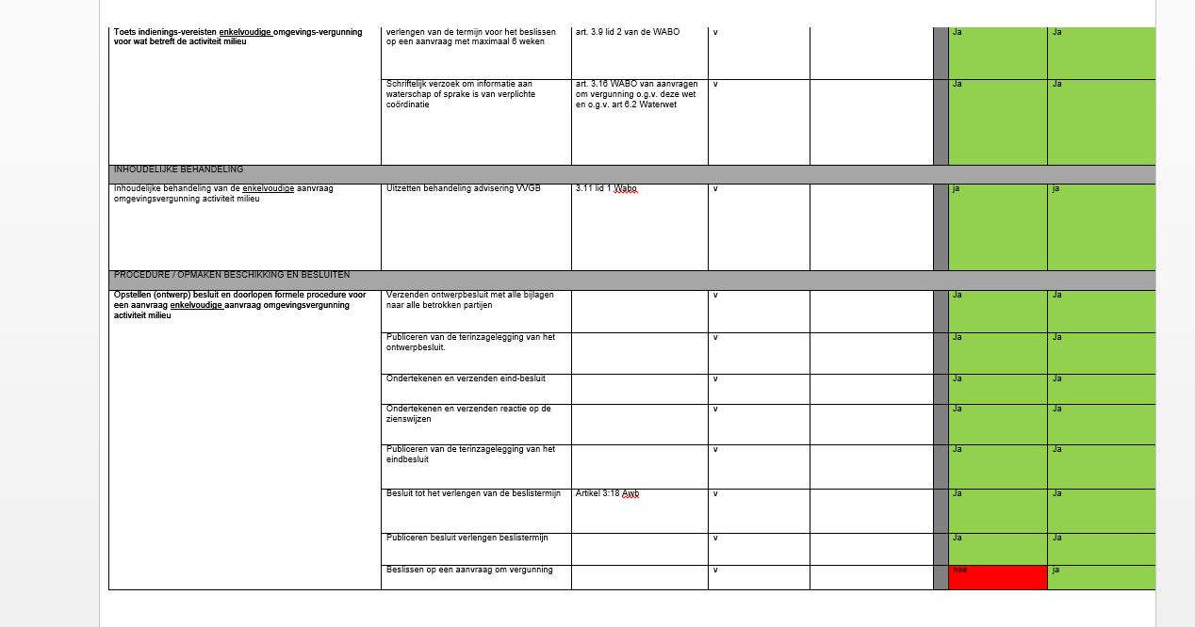
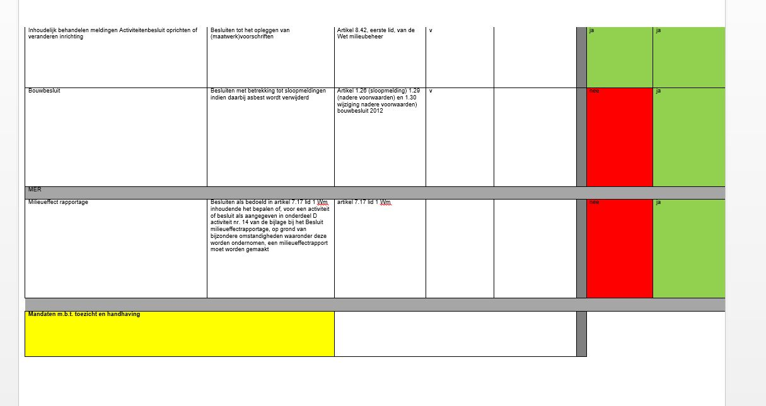

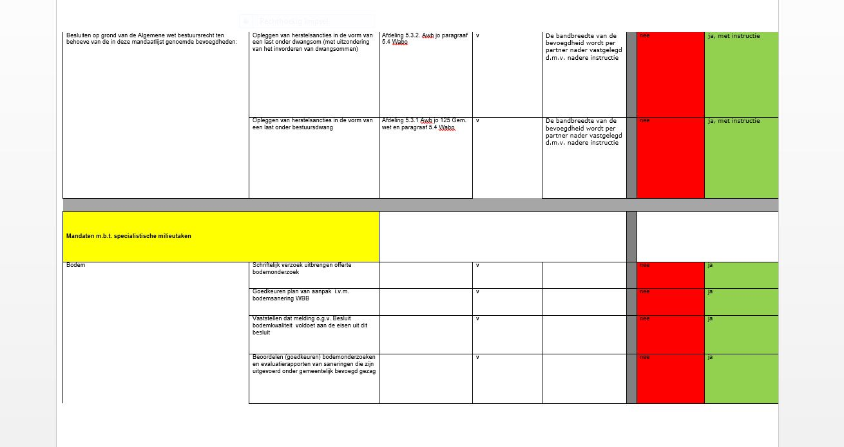
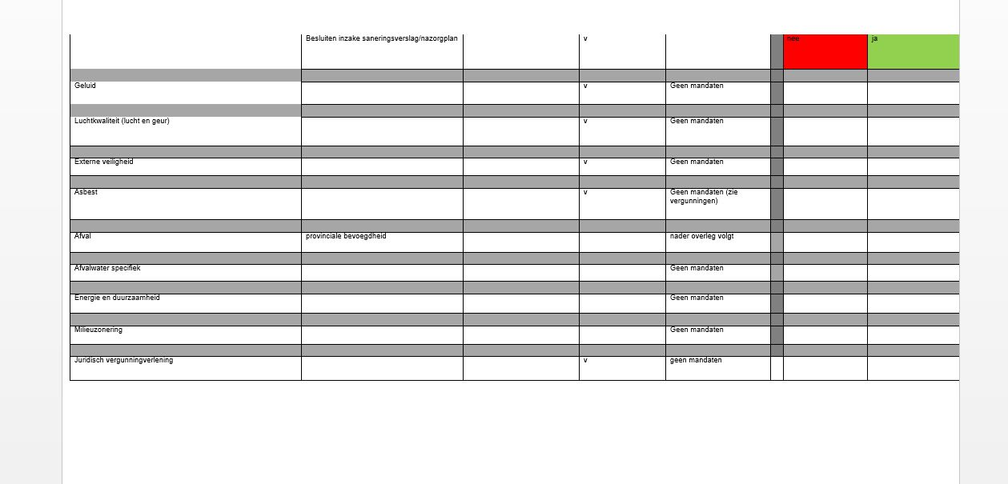

---------------------------------------------------------------------------------------------------------

Mandaten t.b.v. de Omgevingsdienst IJsselland
Algemene omschrijving | Nadere toelichting | Grondslag | V = Verplicht v.w.b. de voor-bereiding | Toelichting |  | BEPERKT MANDAAT | REGULIER MANDAAT
Algemene mandaten
Wet openbaarheid van bestuur | Beslissen omtrent verzoeken om informatie alsmede het actief openbaar maken van informatie op grond van de Wob met betrekking tot informatie die de OD IJsselland onder zich heeft in het kader van de uitoefening van een gemandateerde taak/bevoegdheid. | Wob |  |  |  | nee | ja voor gemandateerde taak zonder instructie; nee alle overige info
Besluiten op grond van de Algemene wet bestuursrecht ten behoeve van de in deze mandaatlijst genoemde bevoegdheden: | besluiten tot vereenvoudigde wijze van afdoen en afdoen herhaalde aanvraag) | art. 4:5 en 4:6 Awb |  |  |  | nee | ja
 | Besluiten tot afwijzende beschikking (na zienswijze) | art. 4:7 en 4:8 Awb |  |  |  | nee | ja
 | besluiten tot opschorten beslistermijn | afdeling 4.1.3 Awb |  |  |  | nee | ja
 | Behandeling van correspondentie van uitsluitend uitvoerende en/of informatieve aard |  |  |  |  | nee | ja
Mandaten m.b.t. Vergunningen en meldingen
De processen, handelingen en bevoegdheden hebben betrekking op de advisering, voorbereiding en (indien van toepassing) besluitvorming van de hiernaast beschreven formele bevoegdheden | Beschikkingen tot het verlenen of weigeren van omgevingsvergunningen toestemming milieu en omgevingsvergunningen met beperkte milieutoets die zijn aangewezen in de categorieën 1 tot en met 4 van bijlage IV van het Besluit omgevingsrecht voor de projecten en activiteiten die zijn aangewezen in die categorieën. | Artikel 2.1, eerste lid, onder e en 2.6 van de Wet algemene bepalingen omgevingsrecht. | v
 | Beschikkingen tot het ambtshalve wijzigen van omgevingsvergunningen toestemming milieu en omgevingsvergunningen met beperkte milieutoets die zijn aangewezen in de categorieën 1 tot en met 4 van bijlage IV van het Besluit omgevingsrecht voor de projecten en activiteiten die zijn aangewezen in die categorieën. | Artikel 2.31 van de Wet algemene bepalingen omgevingsrecht. | v
 | Beschikkingen tot het ambtshalve intrekken van omgevingsvergunningen toestemming milieu en omgevingsvergunningen met beperkte milieutoets die zijn aangewezen in de categorieën 1 tot en met 4 van bijlage IV van het Besluit omgevingsrecht voor de projecten en activiteiten die zijn aangewezen in die categorieën. | Artikel 2.33 van de Wet algemene bepalingen omgevingsrecht. | v
 | Beoordelen van meldingen oprichten of veranderen inrichting ten aanzien van activiteiten die vallen onder het Activiteitenebsluit milieubeheer (tekst aangepast) | Artikel 8.41, eerste lid, van de Wet milieubeheer. | v
 | Beschikkingen m.b.t. aanvragen om maatregelen van gelijkwaardig niveau te mogen treffen ten aanzien van activiteiten die vallen onder het Activiteitenebsluit milieubeheer (tekst aangepast) | Artikel 8.40a, eerste lid, van de Wet milieubeheer. | v
 | Stellen van (maatwerk)voorschriften als bedoeld ten aanzien van activiteiten die vallen onder het Activiteitenebsluit milieubeheer (tekst aangepast) | Artikel 8.42, eerste lid, van de Wet milieubeheer. | v
 | Beoordelen van meldingen ten aanzien van activiteiten die zijn aangewezen in categorie 9 van bijlage IV van het Besluit omgevingsrecht. | Besluit bodem-kwaliteit | v
 | Beschikkingen m.b.t. aanvragen om een Omgevingsvergunning beperkte milieutoets (OBM | Art. 2 lid 1 onder 1 Wabo jo art. 2.2a Bor | v
 | Beoordelen van meldingen ten aanzien van activiteiten die zijn aangewezen in categorie 11 van bijlage IV van het Besluit omgevingsrecht. | Paragraaf 1.7 bouwbesluit 2012 m.b.t. tot asbestverwijderinhg
INTAKE
Intake enkelvoudige omgevings-vergunning voor wat betreft de activiteit milieu | Ontvangen digitale aanvraag omgevingsvergunning meervoudig via OLO loket | art. 4.3 lid 1 Bor |  |  |  | nee | ja
 | Publiceren van de aanvraag | 3.8. Wabo |  |  |  | nee | ja
 | Opstellen intrekkingsbrief |  |  |  |  | nee | ja
 | Versturen intrekkingsbrief |  |  |  |  | nee | ja
 | Afgifte bewijs van ontvangst aanvraag omgevingsvergunning | Art. 3.1 lid 3 Wabo |  |  |  | nee | ja
TOETS INDIENINGSVEREISTE
Toets indienings-vereisten enkelvoudige omgevings-vergunning voor wat betreft de activiteit milieu | verlengen van de termijn voor het beslissen op een aanvraag met maximaal 6 weken | art. 3.9 lid 2 van de WABO | v |  |  | Ja | Ja
 | Schriftelijk verzoek om informatie aan waterschap of sprake is van verplichte coördinatie | art. 3.16 WABO van aanvragen om vergunning o.g.v. deze wet en o.g.v. art 6.2 Waterwet | v |  |  | Ja | Ja
INHOUDELIJKE BEHANDELING
Inhoudelijke behandeling van de enkelvoudige aanvraag omgevingsvergunning activiteit milieu | Uitzetten behandeling advisering VVGB | 3.11 lid 1 Wabo | v |  |  | ja | ja
PROCEDURE / OPMAKEN BESCHIKKING EN BESLUITEN
Opstellen (ontwerp) besluit en doorlopen formele procedure voor een aanvraag enkelvoudige aanvraag omgevingsvergunning activiteit milieu | Verzenden ontwerpbesluit met alle bijlagen naar alle betrokken partijen |  | v |  |  | Ja | Ja
 | Publiceren van de terinzagelegging van het ontwerpbesluit. |  | v |  |  | Ja | Ja
 | Ondertekenen en verzenden eind-besluit |  | v |  |  | Ja | Ja
 | Ondertekenen en verzenden reactie op de zienswijzen |  | v |  |  | Ja | Ja
 | Publiceren van de terinzagelegging van het eindbesluit |  | v |  |  | Ja | Ja
 | Besluit tot het verlengen van de beslistermijn | Artikel 3:18 Awb | v |  |  | Ja | Ja
 | Publiceren besluit verlengen beslistermijn |  | v |  |  | Ja | Ja
 | Beslissen op een aanvraag om vergunning |  | v |  |  | nee | ja
Inhoudelijk behandelen meldingen Activiteitenbesluit oprichten of veranderen inrichting | Besluiten tot het opleggen van (maatwerk)voorschriften | Artikel 8.42, eerste lid, van de Wet milieubeheer | v |  |  | ja | ja
Bouwbesluit | Besluiten met betrekking tot sloopmeldingen indien daarbij asbest wordt verwijderd | Artikel 1.26 (sloopmelding) 1.29 (nadere voorwaarden) en 1.30 wijziging nadere voorwaarden) bouwbesluit 2012 | v |  |  | nee | ja
MER
Milieueffect rapportage | Besluiten als bedoeld in artikel 7.17 lid 1 Wm inhoudende het bepalen of, voor een activiteit of besluit als aangegeven in onderdeel D activiteit nr. 14 van de bijlage bij het Besluit milieueffectrapportage, op grond van bijzondere omstandigheden waaronder deze worden ondernomen, een milieueffectrapport moet worden gemaakt | artikel 7.17 lid 1 Wm |  |  |  | nee | ja
Mandaten m.b.t. toezicht en handhaving
De processen, handelingen en bevoegdheden hebben betrekking op de advisering, voorbereiding en (indien van toepassing) besluitvorming van de hiernaast beschreven taken en bevoegdheden | Toezicht op de naleving van omgevingsvergunningen en de daaraan verbonden voorschriften die zijn aangewezen in de categorieën 1 tot en met 4 van bijlage IV van het Besluit omgevingsrecht voor de projecten en activiteiten die zijn aangewezen in die categorieën alsmede de verboden, bedoeld in de artikelen 2.1, 2.2, 2.3 en 2.3a van de wet voor die projecten en activiteiten. | Titel 5.2 Awb Toezicht. | v
 | Handhaving van de naleving van omgevingsvergunningen en de daaraan verbonden voorschriften die zijn aangewezen in de categorieën 1 tot en met 4 van bijlage IV van het Besluit omgevingsrecht voor de projecten en activiteiten die zijn aangewezen in die categorieën alsmede de verboden, bedoeld in de artikelen 2.1, 2.2, 2.3 en 2.3a van de wet voor die projecten en activiteiten
 | Toezicht op de naleving van voorschriften gesteld bij of krachtens het Activiteitenbesluit Milieubeheer |  | v
 | Handhaving van de naleving van voorschriften gesteld bij of krachtens het Activiteitenbesluit milieubeheer.
 | Toezicht op de naleving van voorschriften gesteld bij of krachtens de wet, de Wet milieubeheer en de Wet bodembescherming, die van toepassing zijn op de projecten en activiteiten die zijn aangewezen in de categorieën 1 tot en met 10 van bijlage IV van het Besluit omgevingsrecht en op het ketentoezicht op de activiteiten die zijn aangewezen in categorie 11 van bijlage IV van het Besluit omgevingsrecht. | Titel 5.2 Awb. Toezicht | v
 | Handhaving van de naleving van voorschriften gesteld bij of krachtens de wet, de Wet milieubeheer en de Wet bodembescherming, die van toepassing zijn op de projecten en activiteiten die zijn aangewezen in de categorieën 1 tot en met 10 van bijlage IV van het Besluit omgevingsrecht en op het ketentoezicht op de activiteiten die zijn aangewezen in categorie 11 van bijlage IV van het Besluit omgevingsrecht. | Artikel 5.2 Awb jo Artikel 5.32 Awb.
TOEZICHT
 | Opstellen en ondertekenen controle brief n.a.v. bevindingen: 1. alles akkoord 2. ambtelijke waarschuwing en hersteltermijn |  | v |  |  | nee | ja
 | Indien bij hercontrole gebleken: niet akkoord: overgaan tot handhavingsactie |  | v |  |  | nee | ja
HANDHAVING
Besluiten op grond van de Algemene wet bestuursrecht ten behoeve van de in deze mandaatlijst genoemde bevoegdheden: | Opleggen van herstelsancties in de vorm van een last onder dwangsom (met uitzondering van het invorderen van dwangsommen) | Afdeling 5.3.2. Awb jo paragraaf 5.4 Wabo | v | De bandbreedte van de bevoegdheid wordt per partner nader vastgelegd d.m.v. nadere instructie |  | nee | ja, met instructie
 | Opleggen van herstelsancties in de vorm van een last onder bestuursdwang | Afdeling 5.3.1 Awb jo 125 Gem. wet en paragraaf 5.4 Wabo | v | De bandbreedte van de bevoegdheid wordt per partner nader vastgelegd d.m.v. nadere instructie |  | nee | ja, met instructie
Mandaten m.b.t. specialistische milieutaken
Bodem | Schriftelijk verzoek uitbrengen offerte bodemonderzoek |  | v |  |  | nee | ja
 | Goedkeuren plan van aanpak i.v.m. bodemsanering WBB |  | v |  |  | nee | ja
 | Vaststellen dat melding o.g.v. Besluit bodemkwaliteit voldoet aan de eisen uit dit besluit |  | v |  |  | nee | ja
 | Beoordelen (goedkeuren) bodemonderzoeken en evaluatierapporten van saneringen die zijn uitgevoerd onder gemeentelijk bevoegd gezag |  | v |  |  | nee | ja
 | Besluiten inzake saneringsverslag/nazorgplan |  | v |  |  | nee | ja
Geluid |  |  | v | Geen mandaten
Luchtkwaliteit (lucht en geur) |  |  | v | Geen mandaten
Externe veiligheid |  |  | v | Geen mandaten
Asbest |  |  | v | Geen mandaten (zie vergunningen)
Afval | provinciale bevoegdheid |  |  | nader overleg volgt
Afvalwater specifiek |  |  |  | Geen mandaten
Energie en duurzaamheid |  |  |  | Geen mandaten
Milieuzonering |  |  |  | Geen mandaten
Juridisch vergunningverlening |  |  | v | geen mandaten

